Amazigh

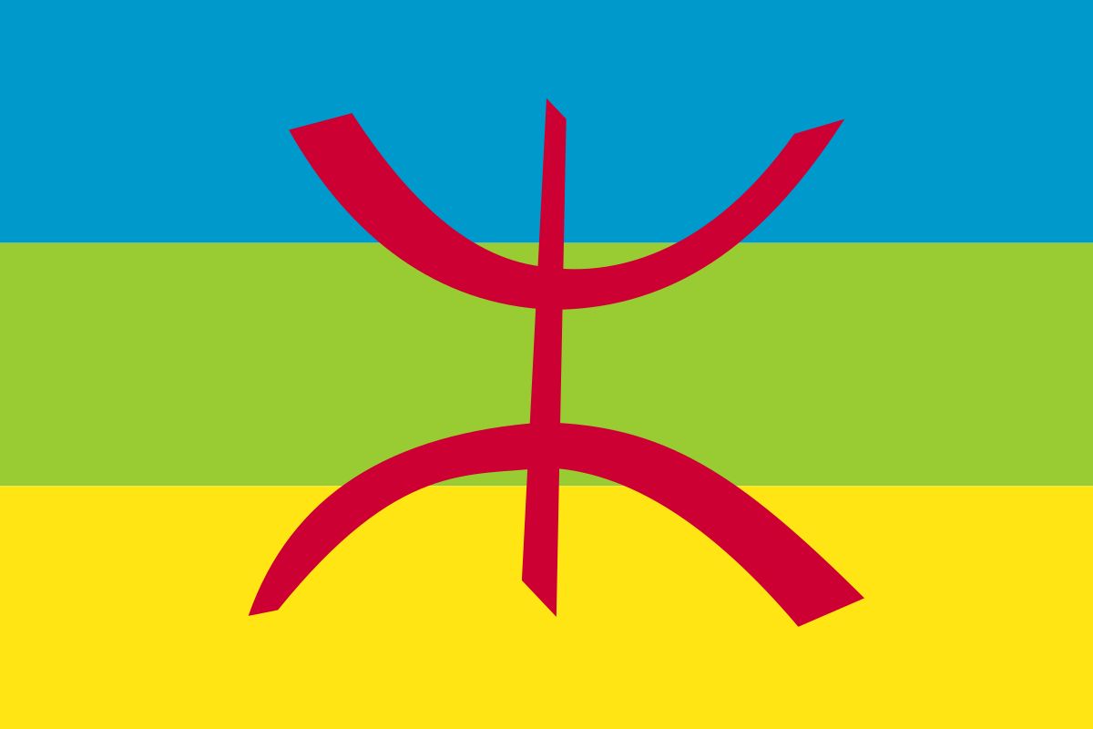

Namen: [Nick de Goeij, Quinten Leeflang, Dylan van Leeuwen]

Studiejaar: [2020-2021]

Werkgroep: [LO8E-AMO1.2]

Projectleider [M. Boukiour]

Inleverdatum: []

Versie: [1.0]

Inhoud

Hoofdstuk 1 3

Hoofdstuk 2 4

# Behoefte Analyse

**1. De kern van het project:** Een samenvatting van wat het project inhoudt. In maximaal 5 zinnen.

**2. Aanleiding:** De reden waarom de opdrachtgever de applicatie wil.

Er moet onderzoek worden gedaan naar minderheids talen in Afrika. Er zijn hier bijna geen middelen voor. Dit maken wij dus.

**3. Algemene beschrijving van de applicatie:** Splash screen met het logo van amazigh samen met een icoontje van amazigh. Dan een hoofdscherm met daarin twee opties voor oefenen en spelen. Spelen is een quiz met 5 opties en 3 kansen. Oefenen is dat je een geluid kan horen die bij de afbeelding op je scherm hoort. Verder een scherm met categorieen die je kan selecteren en eventuele scores die je kan zien.

**4. Doelen van de applicatie:** Om kinderen rond basisschoolleeftijd de amazigh taal makkelijk aan te leren.

**5. Doelgroepen van de applicatie:**Vooral kinderen met leeftijd van 5 – 12. Basischool leeftijd dus.

**6. Vormgeving:** De applicatie moet vrolijke kleuren hebben. Blauw, geel en groen zijn voorkeurskleuren. De stijl hoeft niet iets specifieks te zijn zolang het maar doelt op kinderen

**7. Informatie in de applicatie:** De content bestaat uit tekst, plaatjes en ook nog geluid. Dit is allemaal geleverd door de klant.

**8. Interactie van de applicatie:** Gebruiker moet kunnen oefenen en kunnen spelen. Bij het oefenen krijg je een plaatje te zien en hoor je hoe je het uitspreekt. Dan kun je door naar de volgende gaan. Bij spelen is dit in een quiz vorm. Je krijgt 5 plaatjes en 3 kansen om het geluid te matchen met het plaatje.

**9. Tot slot**Versie voor zo veel mogelijk telefoons (android)  
Portrait.  
Budget is 5000 euro.  
Deadline ontwerp is 28 oktober.  
Deadline Realisatie 13 januari.

# Hoofdstuk 2